光友粉丝乡村振兴北川行

12月25日讯：12月21日，恰逢冬至佳节，光友薯业集团、光友薯业党支部与市老科协医药食品健康委员会联合开展《光友粉丝乡村振兴北川行》活动，原绵阳市文联主席吴因易、四川和馥记食品有限公司董事长胡凯、中国食品工业协会营养指导工作委员会副秘书长斯波等全川各界企业家代表、专家代表一行，奔赴北川县陈家坝镇太洪村。代表们通过光友粉丝乡村振兴座谈会、走访慰问等系列行动，续写光友薯业自2008年汶川地震后，助力乡亲脱贫致富的温暖篇章。
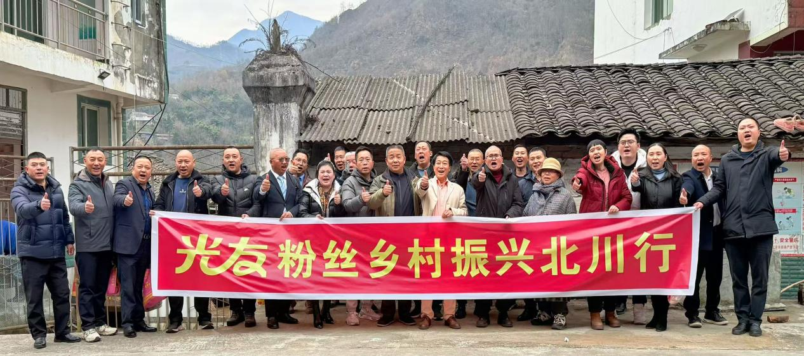

共享光友乡村振兴经营管理盈利模式
抵达太洪村后，光友粉丝乡村振兴座谈会率先拉开帷幕。企业家与专家们齐聚一堂，在亲切的交流中增进认识，更将目光聚焦于太洪村的发展蓝图。
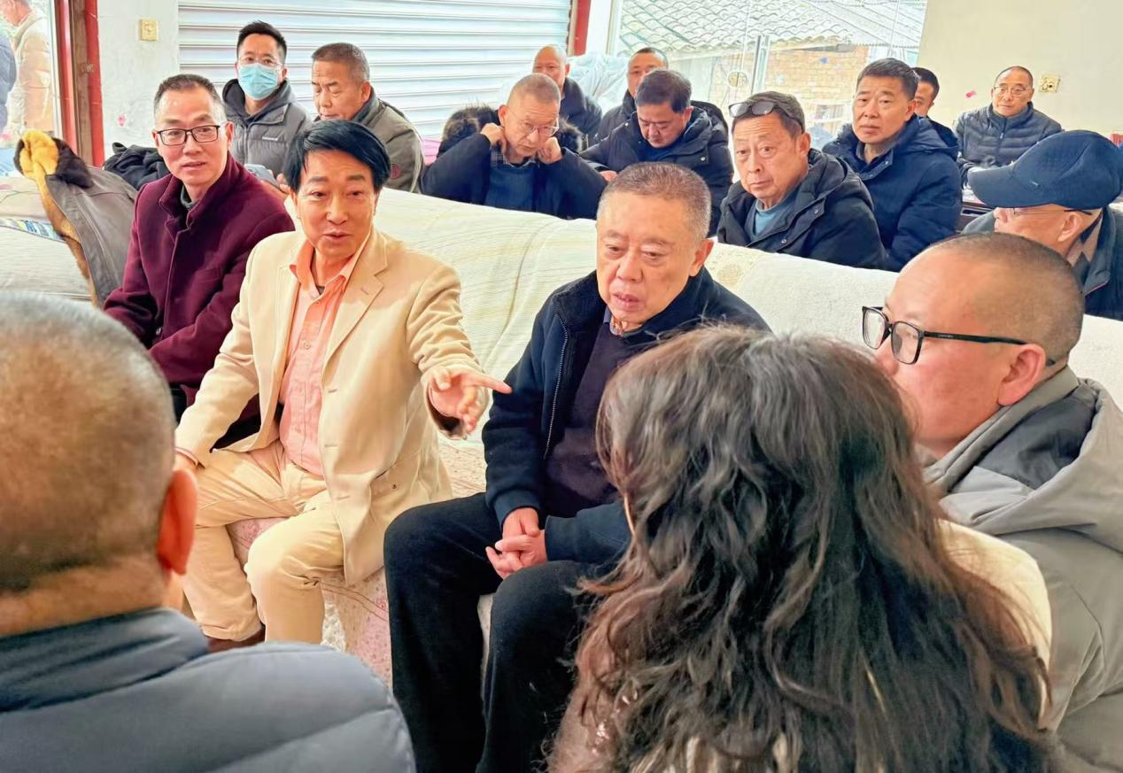
座谈会上，企业科学家、方便粉丝专家、世界方便粉丝发明人、教授级高工、光友薯业集团董事长邹光友向在座嘉宾分享光友薯业乡村振兴北川行用实际行动带动农民致富。
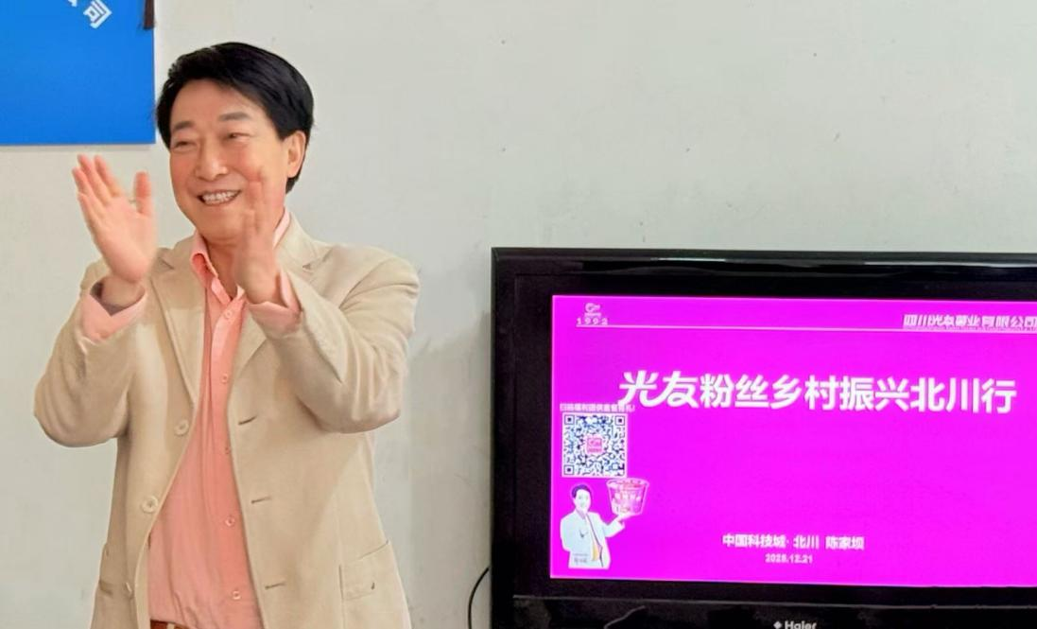
邹光友说：“2008年地震以后，我帮扶了两家人，一共三个小学生，上小学、初中、高中、大学的生活费、学费都是我给，三个孩子现在都长大成才。2009年我帮扶的学生家长养了一头粮食黑猪给我，我发现肉很好吃，由此我年年出钱帮扶学生家长在农村养粮食黑猪赚钱，既扶持学生成长，又扶持学生家庭发展。这几年我年年出钱养粮食黑猪，越养越多，参与的人也越来越多。大家共同帮扶农民养猪、养鸡，我们负责采购，保证农民赚钱，养粮食黑猪养粮食鸡不过剩。
同时，光友薯业将组织建设中小型薯类淀粉加工厂作为太洪村助农核心产业。将输出34年积淀的国际领先薯类加工技术，上游拉动薯类标准化种植，推动农业从“粗放经营”向“订单农业” 转型，同时创造乡村就业岗位，吸引城市返乡青年创业，实现“家门口就业”，带农增收；下游衍生饲料养殖、超市餐饮、物流运输及商贸等关联产业发展。
共享《光友经营管理盈利模式》，组织创建经营管理盈利模式培训班，联合省、市、县、乡职能部门，为村集体及乡村企业经营者开展技能、质量、财务、营销等系列培训，以传统加工技艺结合现代科学方法，平衡品质与成本，助力产业标准化发展，用实际行动践行乡村振兴企业担当。”

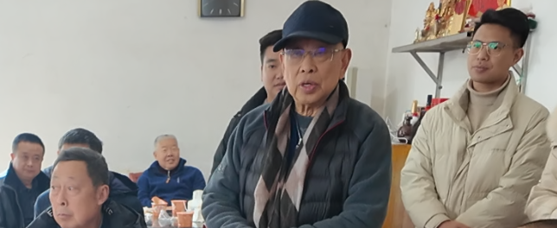
原绵阳市文联主席吴因易有感而发：“对于邹光友董事长骑着三轮车叫卖红薯达到今天的成就，我很诧异。我在美国、日本、德国、法国等国家做学术文化交流的时候，那里的超市都有光友产品。中国旅居者越来越多，非常喜欢光友粉丝，带动外国消费者也仰慕光友产品。邹光友事业发达了、资金丰富了，他就想到社会发展，当年拍摄《天下农民》时，光友慷慨解囊参与投资拍摄，这部电影中就有光友粉丝的特殊故事情节。感谢光友对文化事业、文旅事业以及社会事业无私大爱的援助。”

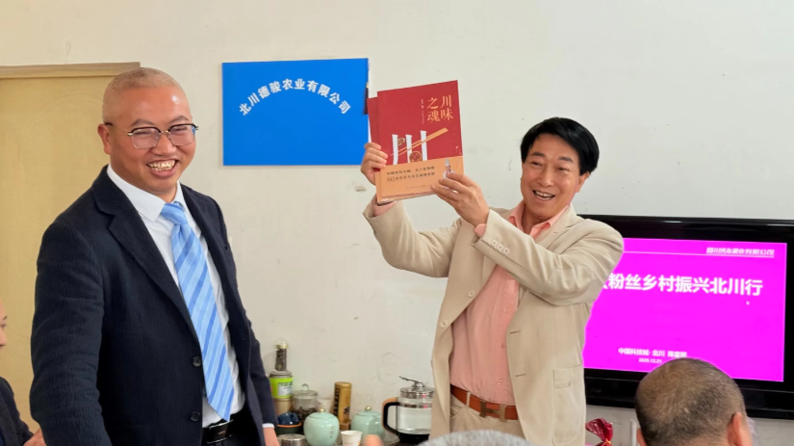
中国食品工业协会营养指导工作委员会副秘书长斯波对邹光友董事长致以高度赞誉，他感慨道：“邹光友董事长以一颗赤诚之心深耕34年，用一根红薯撬动产业变革、影响世界，不仅开创红薯深加工的全新篇章，更以敢为人先的创新精神与心系产业的责任担当，成为行业标杆，值得所有人学习！” 活动现场，斯波特意赠送《川味之魂》一书，以表对光友薯业传承川味文化、引领红薯深加工产业发展的高度认可；而精心筹备的红薯宴更让人眼前一亮，光友薯业通过精湛工艺将红薯打造成一道道风味佳肴，实现 “红薯吃出肉的感觉” 的味觉惊喜，既展现红薯食材的无限潜力，更印证邹光友董事长 “用一根红薯改变世界” 的初心与实力，让产业创新、匠心传承与美味体验在活动中深度交融。

光友薯业人力资源部、福利团供部部长崔树龙介绍光友薯业乡村振兴经营管理盈利模式。光友薯业将输出34年积淀的国际领先薯类加工技术，共享光友经营管理盈利模式，创建光友经营管理盈利模式培训班，联合省、市、县、乡职能部门，为村集体及乡村企业经营者开展技能、质量、财务、营销等系列培训，以传统加工技艺结合现代科学方法，平衡品质与成本，助力产业标准化发展。


座谈尾声，欢快的光友粉丝舞音乐骤然响起，大家起身离座，跟着节拍舞动起来，欢快的舞步跳出政企村携手振兴的昂扬锐气，将现场气氛推向高潮。
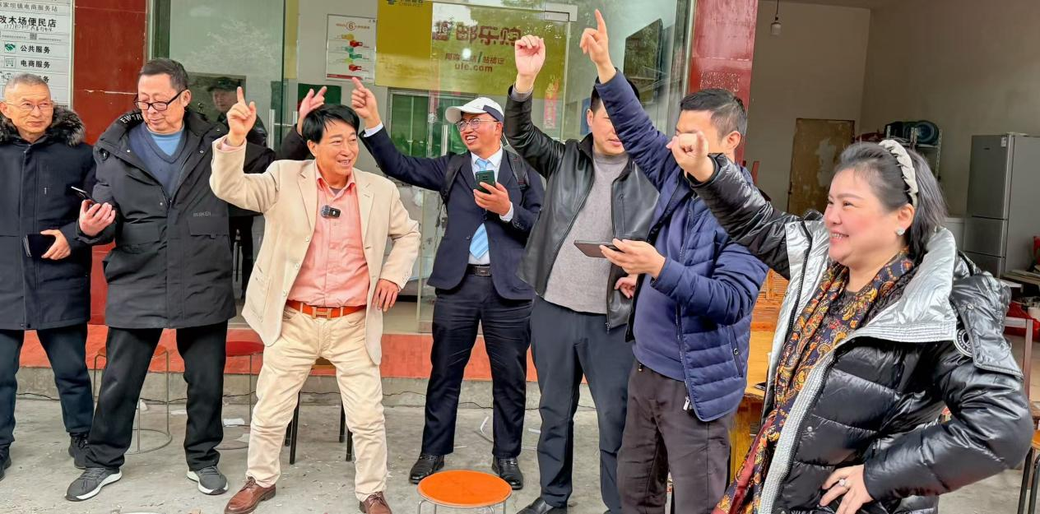

为农松土播小春
会后，代表们走进太洪村的田间地头，该村地处高山，小春作物种植周期较平原地区偏晚，此刻正是播种油菜的适宜时节。大家挽起衣袖拿起锄头、铁锹等农具，沉浸式体验挖菜、平土、播种油菜籽等农耕劳作。冬日的菜地里，湿润的泥土散发着自然清香，大家弯腰翻土、分畦撒种、覆土压实，相互配合、热情高涨，在寒风中勾勒出一幅助农耕耘的生动图景。
在一挖一锄、一耕一耘中，代表们真切体会到农耕的辛劳与不易，更清晰了解到此次种植的深意：这些油菜既是适配高山晚播特性的优选作物，待成熟收割后，还将由光友薯业统一收购作为食品生产原料，既为当地农户拓宽稳定增收的渠道，也让光友薯业 “以产业带农、以收购助农” 的责任担当落到实处。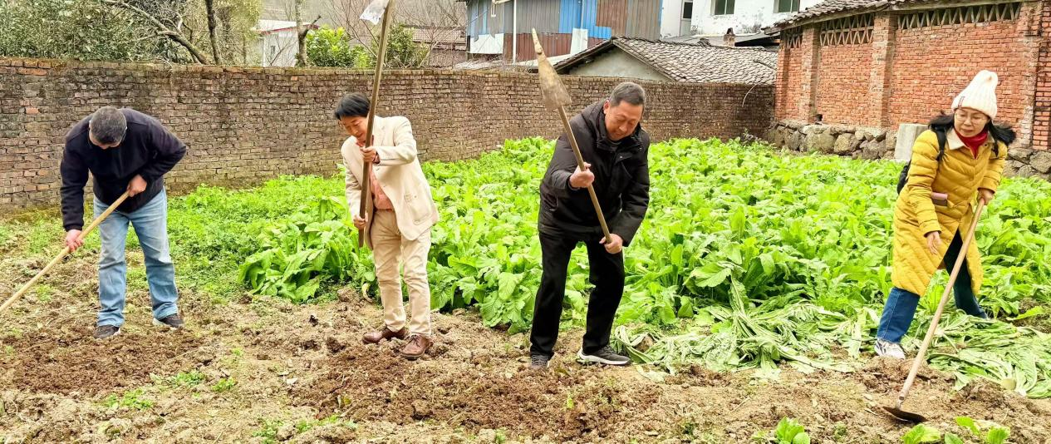

邹光友慰问 帮扶暖乡邻
行至太洪村途中，光友薯业组织采购新鲜萝卜、风味豆腐干等当地特产，更准备了光友低Gi酸辣粉、光友mini杯等明星产品，刚到太洪村便送到村干部和村民手中，一声声问候、一张张笑脸，瞬间拉近彼此的距离。
邹光友带领光友粉丝团慰问北川县陈家坝镇太洪村老支书陈德品，送上光友粉丝大礼包、光友贵宾酒与红包，感谢他长期扎根基层、为村民办实事解难题的辛苦付出。
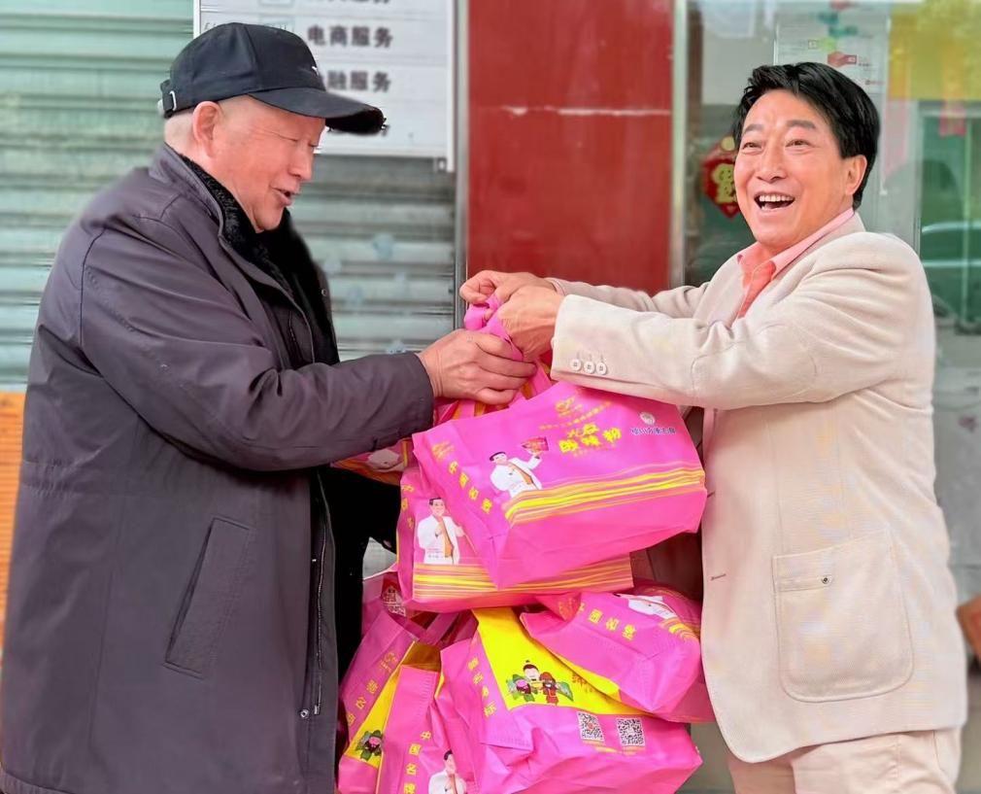
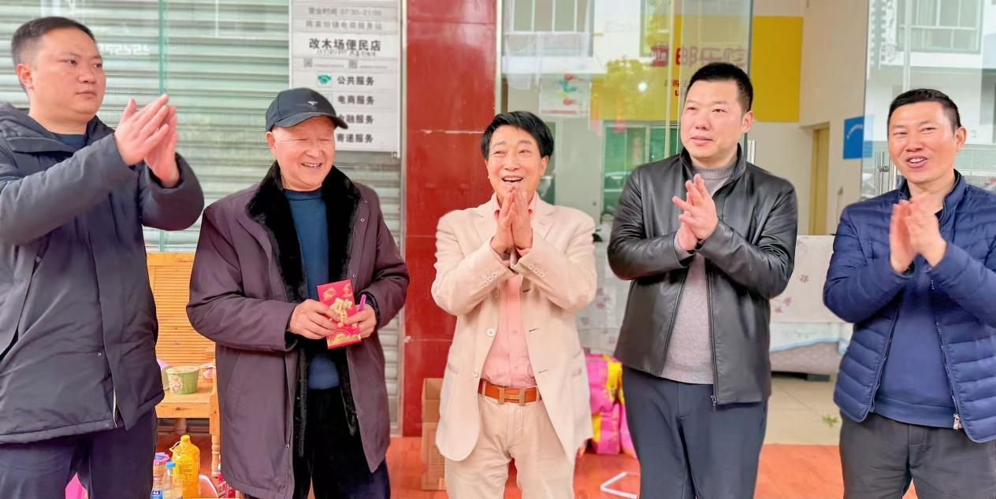
在太洪村新村支书的陪同下，邹光友又深入村内走访慰问监测户陈光秀、韩勇，邹光友亲自为他们送上光友粉丝大礼包与光友贵宾酒，与农户促膝谈心，了解他们的生活近况与实际需求。当了解到部分监测户有青壮年劳动力外出务工、就业不稳定的情况时，他当即表态：“光友薯业愿意为贫困户的子女提供就业岗位，欢迎孩子们回到家乡周边就业，既能实现稳定增收，也能照顾家人。”这份暖心的关怀，让凛冽的冬日充满温情，彰显着光友薯业作为行业龙头企业的社会责任与担当。

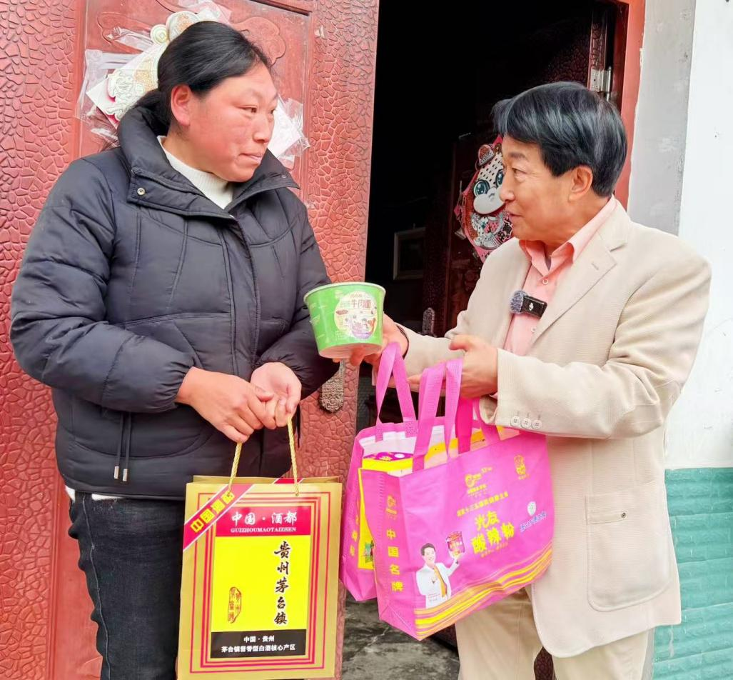
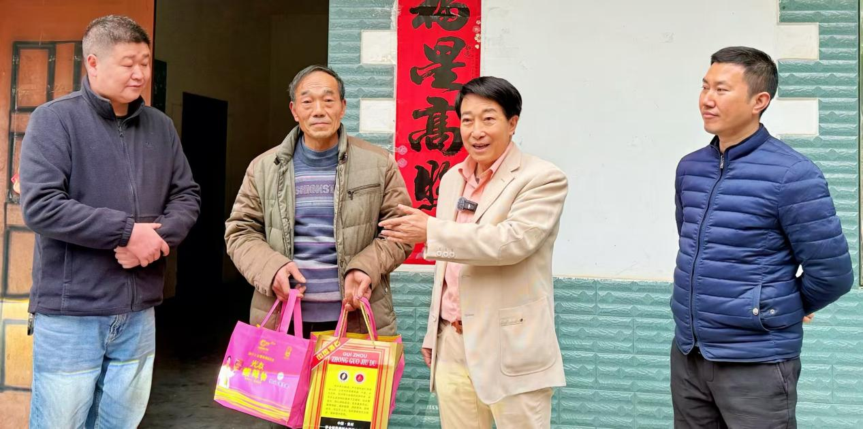

未来，光友薯业将继续携手太洪村，在马铃薯、红薯产业的种植与加工上持续发力，让更多农户在产业发展中收获幸福，共绘乡村振兴的壮美画卷。

全球招商热线：400-168-0816
福利团供部：13981192639（崔总）
光友粉丝官网：http://www.guang-you.com

